ЛЕТНЯЯ МАСТЕРСКАЯ ДЛЯ РЕБЯТ
Вот и начались летние каникулы не только в школе, но и в нашем детском саду «Кристаллик». Летние месяцы – прекрасное время для развития познавательных интересов детей. Наши педагоги не упустили ни одного этапа пробуждения природы от зимней спячки: вместе с детьми наблюдали за набуханием почек и распусканием листьев на деревьях, отмечали прилет разных птиц, радовались появлению первоцветов на участке сада.
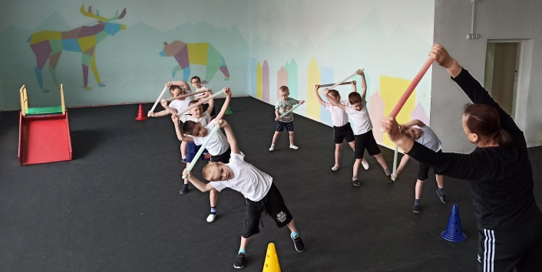
Первые недели июня были посвящены закреплению знаний о времени года – лето, решались вопросы «Почему зима такая длинная, а лето короткое?», «Откуда появились насекомые?». Дети уточняли признаки разных времен года в играх лото «Природа», «Времена года», «Что сначала, что потом?» и др. Предметно-развивающая среда в детском саду дает возможность каждому ребёнку найти место, где он сможет интересно провести время. В Центре книги дети могут не только рассмотреть разные книги, но и ознакомиться с фотоальбомами о нашем городе, о растениях, которые произрастают на нашей северной территории. В Центре природы можно поиграть в настольные экологические игры, много разного бросового материала (камешки, ракушки, палочки), с которым можно придумать много интересных занятий. В Центре искусства дети с удовольствием рисуют летние картины, любимых героев из мультиков и просто реализуют свои фантазии. Игры в сюжетных уголках («Кукольный дом», «Магазин», «Дом», «Салон красоты» и т.д.) позволяют детям научиться общению, примерить на себя разные социальные роли (мама, папа, продавец, врач…), они учатся решать споры, договариваться и развивать сюжет игры, а это очень не просто…. Каждое утро в нашем саду начинается с гимнастики, где дети получают заряд бодрости и радости на весь день. На физкультурных занятиях ребята осваивают разные упражнения, работают в спортивных уголках. Педагоги, совместно инструктором по физкультуре, учат детей проводить эстафеты, играть в подвижные игры с правилами, заниматься с разным оборудованием: обручи, спортивные палки, скакалки, самокаты, разнообразные мячи и кольцебросы – всё это позволяет во время летней поры закалить и укрепить иммунитет наших детей.
Третья неделя июня называлась «Там, на неведомых дорожках». Воспитатели создавали все условия для того, чтобы ребята проявляли интерес к литературным произведениям. Были показана презентация «В гостях у сказки», организован вечер загадок «Удивительные сказки», дети с удовольствием рисовали сказочные сюжеты и оформляли раскраски по разным сказкам. К сожалению культура чтения книг уходит из нашего домашнего быта… И детский сад остаётся тем островком, где детям ещё читают сказки русских и советских писателей, рассказывают о фольклоре, знакомят с детскими литературными произведениями зарубежных авторов.
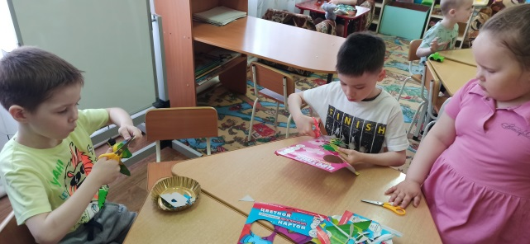
Вторая половина июня прошла под девизом «Береги здоровье смолоду». Ребятам была предложена подборка литературы по теме «Наше тело. Здоровье». Дети вспоминали и рассказывали о значении спорта и витаминов для человека. Воспитатели во время проведения бесед и игр подводили ребят к выводу, что за своим здоровьем тоже надо ухаживать, правильно питаться, заниматься спортом, не забывать о правилах гигиены и безопасности. Знакомство с правилами безопасного поведения занимает особое место в нашей работе. Очень важно научить детей вести себя и на дороге и на реке, объяснить, что не все ягоды и грибы можно кушать, познакомить их с правильным обращением с электроприборами, как вести себя в опасных ситуациях (при общении с животными или чужим человеком). И в этой работе очень важна обратная связь от семьи, потому что, только вместе мы можем научить наших детей помнить и соблюдать правила безопасного поведения.
О жизни и мероприятиях МКДОУ Детского сада «Кристаллик» всегда можно узнать, посетив наш сайт kristalligarka.bdy.su
О.Н.Кашурина
воспитатель МКДОУ Детского сада
«Кристаллик» г.Игарки

